晶和科技产线流水线改造项目

项目名称：晶和科技产线流水线改造项目
采购服务名称：产线流水线改造
招标人：中节能晶和科技有限公司

2021年1月

目录
目录
第一章 采购公告 - 3 -
一、 项目概述 - 3 -
二、采购内容及要求 - 3 -
需求清单 - 3 -
三、投标人资格要求 - 3 -
四、采购预算 - 4 -
五、最高限价 - 4 -
六、 报名及招标文件发售办法 - 4 -
七、投标截止时间及地点 - 4 -
八、开标时间及地点 - 4 -
九、询问、质疑 - 5 -
十、联系人及联系方式 - 5 -
第二章 投标人须知 - 6 -
投标人须知前附件 - 6 -
第三章 相关技术要求 - 8 -
一、新建倍速线技术要求 - 8 -
二、新建皮带线技术要求 - 11 -
三、改造皮带线技术要求 - 13 -
四、E-SOP参考： - 14 -
第四章 商务条款 - 15 -
1.验收时间、地点、方式： - 15 -
2.付款方式： - 15 -
3.质量保证要求 - 15 -
4.售后服务 - 16 -
5.中标及合同签订 - 16 -
6.验收要求 - 16 -
第五章 评标办法 - 18 -
第六章 合同主要条款 - 19 -
附件：报价明细表 - 24 -
第七章 投标文件格式 25
附件1： 25
参与投标回执函 25
投标响应书 26
授权委托书 27
附：法定代表人身份证扫描件 27
附：授权代理人身份证扫描件 27
投标承诺书 - 28 -
商务条款响应/偏离表 - 29 -
技术条款响应/偏离表 - 30 -
投标报价明细表 31

第一章 采购公告
我公司制造中心产线流水线现需要进行改造，本着“公开、公平、公正”的原则，现以竞争性谈判的方式组织公开招标采购，欢迎合格符合资格条件的投标人前来投标。

项目概述
项目名称：晶和科技产线流水线改造项目
项目概况：新建倍速线要求总体尺寸（含前后升降机）约25米，采用上下回板式，线体包含但不限于灯架、风扇、辅料台、SOP看板（预留电子显示屏）、电批及风批悬挂架、物流小车等。新建皮带线要求总体尺寸约12米，线体包含但不限于灯架、风扇、辅料台、SOP看板（预留电子显示屏）、电批及风批悬挂架、物流小车、工作台等；改造皮带线要求利用现有流水线线体，进行升级改造，要求与新建皮带线一致。

二、采购内容及要求

需求清单
序号 | 采购名称 | 型号 | 数量 | 单位 | 备注
1 | 倍速线 | 25米 | 4 | 条 | 详见技术要求
2 | 皮带线 | 12米 | 2 | 条 | 详见技术要求
3 | 皮带线 | 18米 | 1 | 条 | 改造组装皮带线
4 | 皮带线 | 18米 | 2 | 条 | 改造包装皮带线
5 | E-SOP |  | 1 | 套

三、投标人资格要求
1、投标企业法人能独立承担民事责任，同时具有企业安全生产许可证且在有效期内；
2、能按招标文件及附件图纸的要求完成工程施工任务；
3.本项目不接受联合体竞标，中标方不允许分包转包。
说明：投标人应承担所有与准备和参加投标有关的费用。不论投标的结果如何，招标人均无义务和责任承担这些费用。

四、采购预算
100万元

五、最高限价
同采购预算，超出最高限价的投标报价，视为无效投标。

报名及招标文件发售办法
本项目不需进行现场报名，如贵单位愿意参与，请将附件1“参与投标回执函”加盖公章彩扫发送至以下联系方式的电子邮箱中。我公司收到回执函后，会将本项目的招标文件以邮件形式回复。请各投标单位务必将“参与投标回执函”原件单独密封，在投截止时间前与投标文件一同递交至我公司。

七、投标截止时间及地点
投标截止时间为2021年1月 27日上午9时（北京时间），所有投标文件应于投标截止时间之前递交到中节能晶和科技有限公司采购部。

八、开标时间及地点
兹定于2021年1月 27日上午9时（北京时间）本时间一定是在投标截止时间之后，在开标地点中节能晶和科技有限公司 一楼信息中心 （公司前台左边）开标。届时请参加投标的代表出席开标会议。
或：具体开标时间及地点另行通知

九、询问、质疑
凡对本次招标提出询问、质疑，请在 投标截止之日三个工作日前，即最迟于2021年1月24日前 与中节能晶和科技有限公司招采购部联系。（询问、质疑须以电邮或信函的形式，文件形式为加盖公章的彩扫件及可编辑版的WORD版）。

十、联系人及联系方式
招标人：中节能晶和科技有限公司
地 址：江西省南昌市高新区艾溪湖北路689号
邮 编：330096
联 系 人：齐晟睿（采购部）
电 话：0791-88153977
电子邮箱：hujuanjuan@latticelighting.com

中节能晶和科技有限公司 采购部
2021年 1月21日

第二章 投标人须知

投标人须知前附件
序号 | 编列内容
1 | 招标人名称：中节能晶和科技有限公司  地 址：江西省南昌市高新区艾溪湖北路689号  联 系 人：齐晟睿 （采购部）  电 话：0791-88153977  电子邮箱：hujuanjuan@lattice.com  邮 编：330096
2 | 项目名称 | 晶和科技产线流水线改造项目
3 | 招标方式 | 竞争性谈判
4 | 质量要求 | 满足国家规范标准、满足技术要求。
5 | 验收要求 | 见第四章商务条款
6 | 投标货币 | 人民币
7 | 投标人资格要求 | 1、投标企业法人能独立承担民事责任，同时具有企业安全生产许可证且在有效期内；  2、能按招标文件及附件图纸的要求完成工程施工任务；  3.本项目不接受联合体竞标，中标方不允许分包转包。  说明：投标人应承担所有与准备和参加投标有关的费用。不论投标的结果如何，招标人均无义务和责任承担这些费用。
8 | 是否接受联合体投标 | 本项目不接受联合体投标，不接受分项投标，不接受转包或分包。
9 | 评标办法 | 最低价法或综合评分法
10 | 投标保证金要求 | þ不需要  □需要
12 | 询问、质疑时间 | 凡对本次招标提出询问、质疑，请在 投标截止之日三个工作日前，即最迟于2021年1月24日前 与中节能晶和科技有限公司采购部联系。（询问、质疑须以电邮或信函的形式，文件形式为加盖公章的彩扫件及可编辑版的WORD版）。
13 | 招标人书面澄清的时间 | 收到投标人疑问函三个作日内。
14 | 投标样品 | þ不需要  □需要 若需要，此处可补充样品的具体要求
19 | 投标截止时间及地点 | 投标截止时间为2021年1月27日上午9时（北京时间），所有投标文件应于投标截止时间之前递交到中节能晶和科技有限公司采购部。
20 | 开标时间及地点 | 兹定于2021年1月27日上午9时（北京时间）本时间一定是在投标截止时间之后，在开标地点中节能晶和科技有限公司 一楼信息中心 （公司前台左边）开标。届时请参加投标的代表出席开标会议。  或：具体开标时间及地点另行通知
21 | 声明 | 1、投标人自行承担投标过程中产生的费用。无论何种因素导致采购项目延期开标、废标（流标）、投标人未中标、项目终止采购的，招标人均不承担投标人的投标费用。  2、投标人在投标、合同履行过程中必须做好安全保障工作，不得因项目实施而危及自身及第三方人员、财产安全。若发生任何安全事故，由投标人自行承担一切责任并赔偿损失。

相关技术要求

一、新建倍速线技术要求
1、倍速线引进改造概况
新建倍速线要求总体尺寸（含前后升降机）不超过26米，采用上下回板式，线体包含但不限于灯架、风扇、辅料台、E-SOP、电批及风批滑槽、物流小车等；

2、倍速线主要参数要求
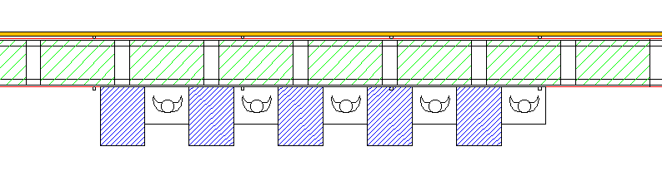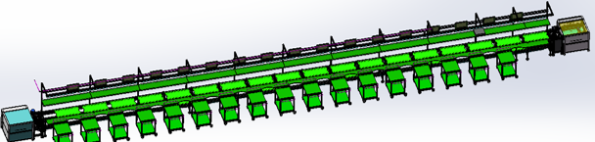

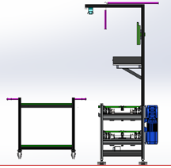

参考示意图（只作为参考，下同）
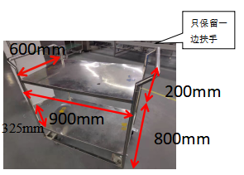
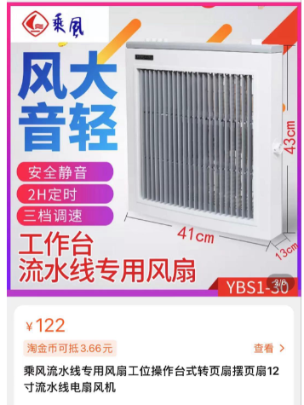

物流小车参考示意图 风扇参考示意图

车间LAYOUT
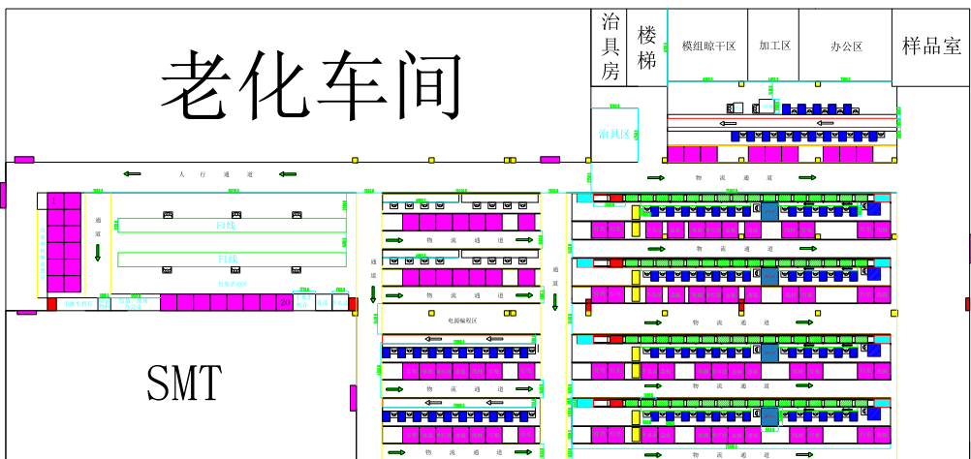

主要参数及要求如下：
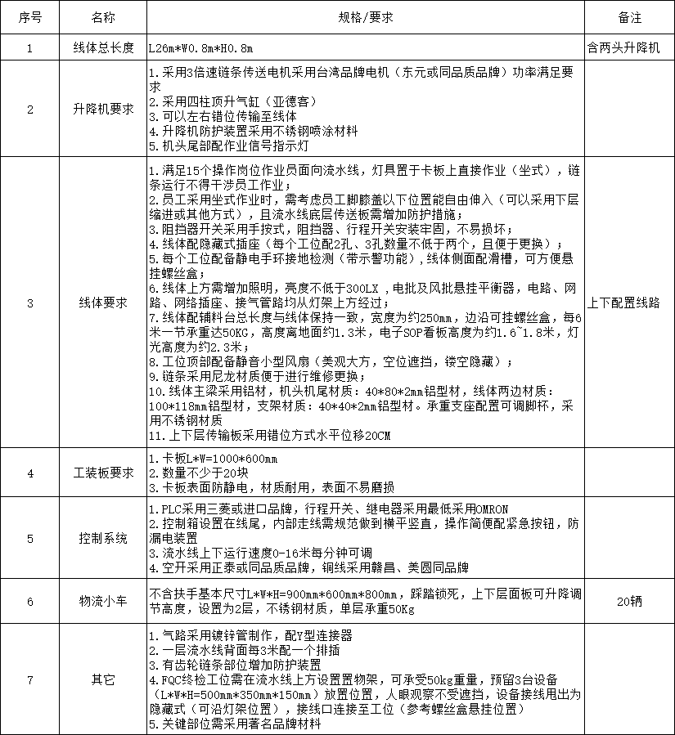

PS：方案报价应包含现有3条线体的拆除、处置工作。
（未注明细节，面谈沟通）
附件1：《车间layout》

二、新建皮带线技术要求
一、皮带线引进改造概况
新建皮带线要求总体尺寸约12米，线体包含但不限于灯架、风扇、辅料台、E-SOP、电批及风批滑槽、物流小车、工作台等；

二、皮带线主要参数要求
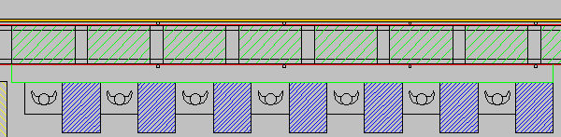
参考示意图（物流小车、风扇同上）
主要参数及要求如下：
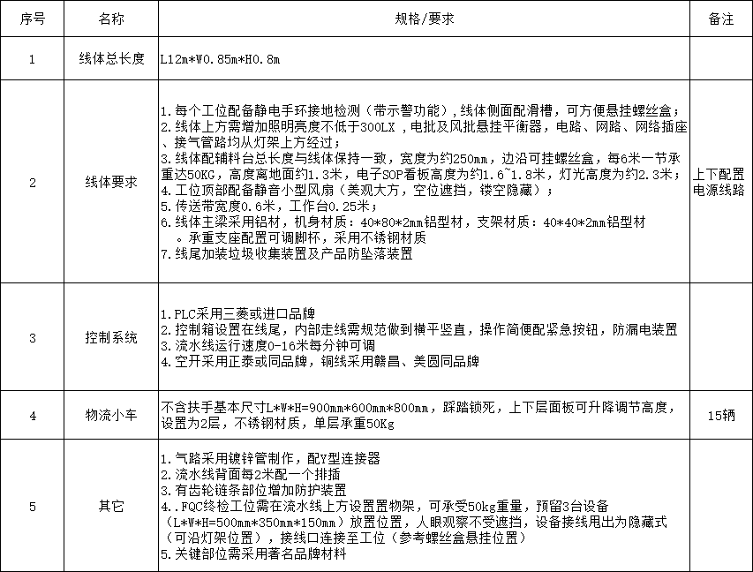

PS：方案报价应包含现有2条线体的拆除、处置工作。
（未注明细节，面谈沟通）

附件1：《车间layout》

三、改造皮带线技术要求
1、改造组装线

线体尺寸约18米*0.6米，可传动，如下图
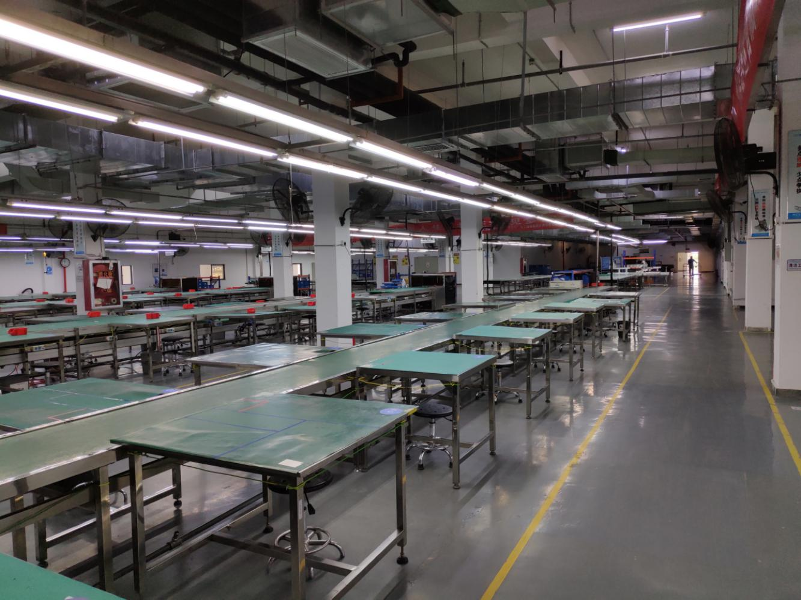
18米皮带线体

需求：在现有线体基础上，增加工作台（双边，SOP等均为双边），工作台宽度约为250mm，其他要求如灯架、风扇、SOP看板、悬挂架、物流小车等等要求同上新建皮带线。

2、改造包装线

线体尺寸约18米*1米*2，不可传动，如下图
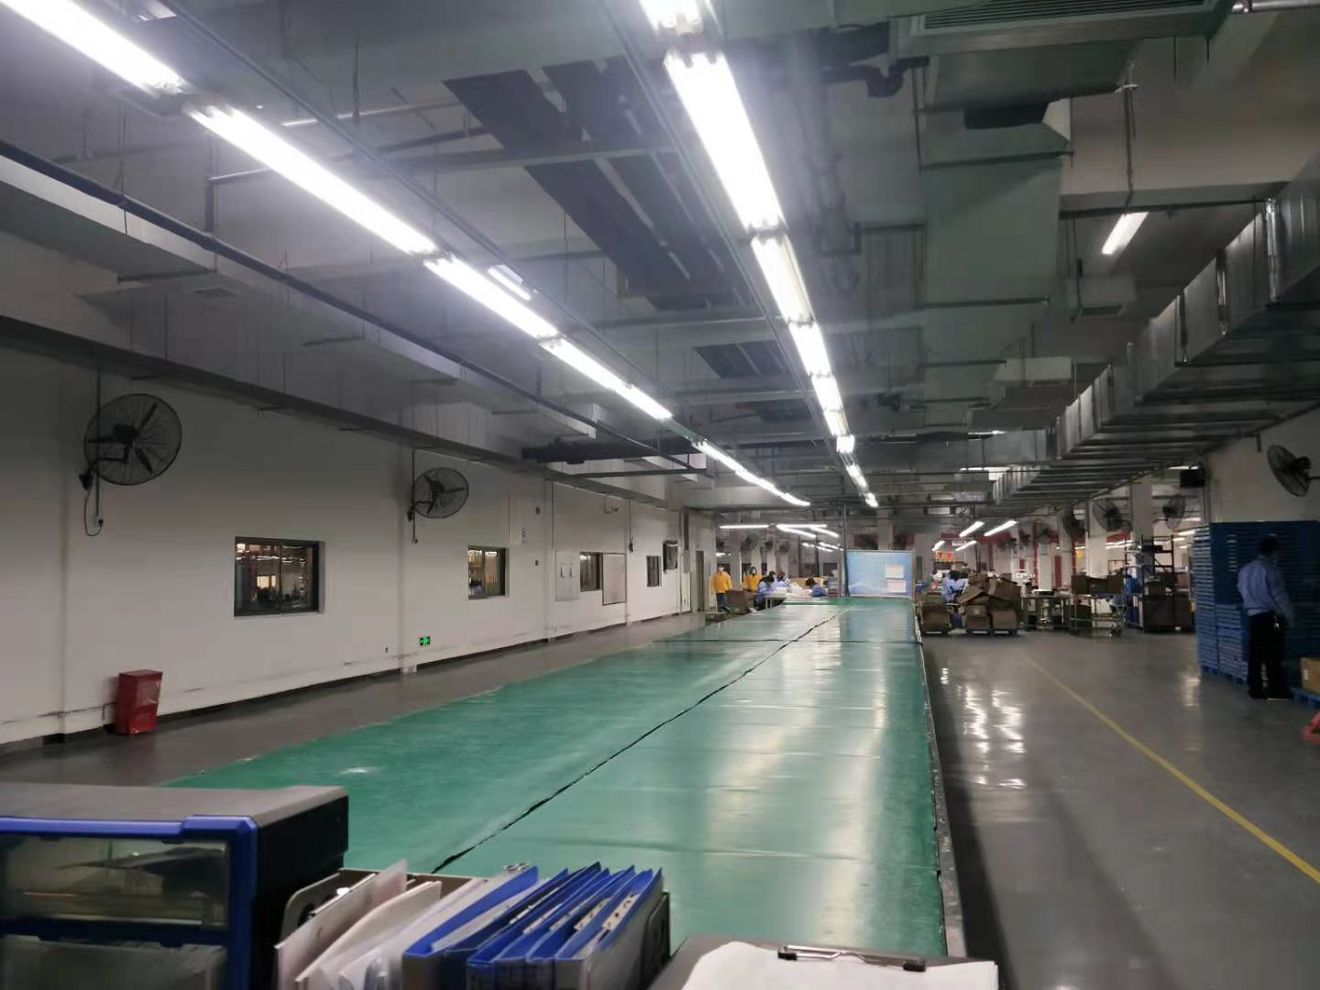

需求：
1.目前底部气管，线路等为同一条，需将2条线体分开，如附件一中F1线所示；
2.将气路、电路、网路重新连接，并增加灯光数量（灯具由本公司提供）。

四、E-SOP参考：

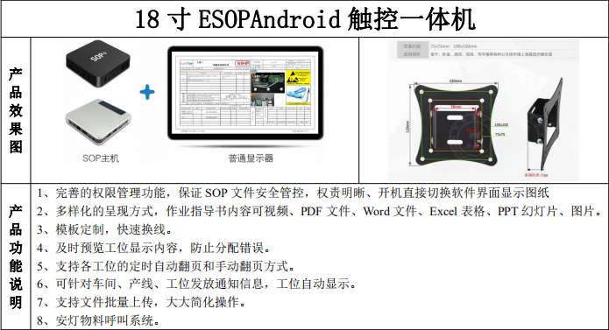
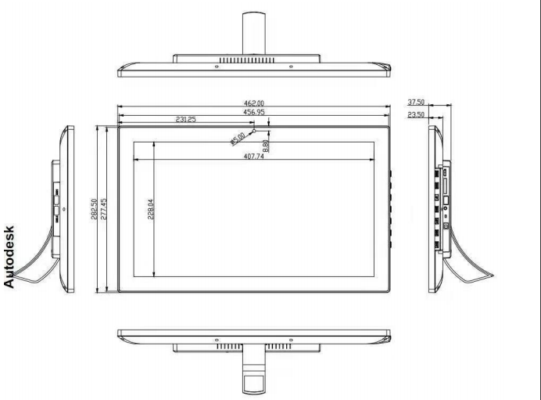

第四章 商务条款

1.验收时间、地点、方式：
1、验收时间：流水线正式投入生产1个月后。
2、验收地点：晶和工厂。
3、验收方式：
甲方验收人： 身份证号码： 联系方式：
验收人以甲方名义验收货物，甲方对收货人签收货物行为认可并承担责任。

2.付款方式：
1、本合同经双方签字盖章后生效，甲方首付合同总额30%作为预付款，验收合格后付合同总额60%，余款合同总额10%作为质保金，在质保期满1年内无息支付。
2、甲方支付货款前，乙方应按经甲方确认的到货总金额开具增值税专用发票，并于发票开具后 五 日内提交给甲方；甲方收到乙方提供的发票后 五 日内完成发票审核工作，按甲方支付审批程序完成支付相应款项。如乙方开具的发票不规范、不合法或涉嫌虚开，乙方不仅应承担赔偿责任，且不能免除其开具合法发票的义务。

3.质量保证要求
1、乙方应保证产品是全新、未使用过的，符合最新版本中华人民共和国国家标准的质量、规格和性能的要求。乙方应保证所提供的产品经正确安装、正常运转和保养在其使用寿命期内应具有可靠的性能。
2、乙方对所售产品保证质量，并提供出厂检验报告、合格证或甲方要求提供的其它质量证明文件。甲方有权拒绝接收乙方无出厂检验报告、合格证书或证书不全的产品，拒绝接收实际产品与检验报告、证书不符的产品，由此产生的所有费用及责任均由乙方承担；造成甲方的工期延误或其他经济损失的，乙方应责任赔偿。
3、质保期为 3 年，自项目竣工验收合格之日起计。
4、在产品质量保证期之内，乙方对所供产品因设计、工艺或材料的缺陷而发生的不足或故障负责：
4.1质保期内，如确认属甲方使用不当产生的问题，由乙方免费维修，因此产生的更换产品或配件的费用由甲方承担。
4.2因乙方提供的产品出现质量问题，甲方应当在发现后及时通知乙方，乙方保证在得到通知后48小时内予以答复并提出解决方案，甲方应提供条件协助乙方解决；乙方未在要求的时间内答复的，甲方有权自行处理，但因此产生的费用由乙方承担，同时造成甲方损失的，乙方应予以赔偿。
5、知识产权：乙方对其所销售的货物应当享有知识产权或经权利人合法授权，保证没有侵犯任何第三人的知识产权和商业秘密等权利。甲方使用乙方提供的货物对第三人构成侵权的，应当由乙方承担全部法律责任，给甲方造成损害的，乙方应当承担赔偿责任。甲方委托乙方开发的产品，甲方享有知识产权，未经甲方许可不得转让任何第三人。

4.售后服务
1、质量保证期自产品通过最终验收合格、签署验收合格证书并办理移交手续之日起计算，质保期内乙方免费上门服务、维修；
2、质保期内乙方提供更换或维修服务；质保期内：产品的软硬件升级、维护、非人为因素的损坏的维修由乙方承担；在保修期内每年至少到现场进行二次整体维护。质保期外：保修期外提供终身维护，服务响应及修复时间与保修期内一致。
3、乙方承诺质量保证期满后，继续向采购方提供设备维修、技术支持、备品备件等服务；
4、在规定的质量保证期内，乙方对由于设计、工艺和材料的缺陷而造成的任何缺陷或故障负责。除合同另有规定外，出现上述情况，乙方在收到买方通知后两天内，免费负责更换有缺陷的产品。
5、乙方对产品的安装、调试、维修及保养提供一条龙服务。产品免费送货上门，所有产品按用户指定时间送达指定地点。产品到货后乙方安排专职技术员前往用户所在地进行免费安装及实际操作、技术培训； 24小时内提供上门服务。

5.中标及合同签订
中标结果公布时间：评审结束后5天内发布
合同签订时间：拿到中标通知书后，30天内签订合同，逾期取消中标资格。

6.验收要求
1、验收标准：中华人民共和国国家标准，且参考最新版本。
2、甲方在收到乙方交付的货物时应当及时组织初步验收（初步验收仅对数量、外观等的确认，不代表对产品质量的确认）。如发现产品的品种、型号、规格、质量或其它不合规定，可以随时向乙方提出书面异议，甲方有权拒付不符合合同规定部分的货款。乙方在接到甲方书面异议后，应在 三 天内（另有规定或当事人另行商定期限者除外）负责处理，乙方逾期不予处理或收到异议通知后置之不理的，视为同意甲方提出的异议和处理意见，甲方有权将收到的货物自行处理，因此发生的所有费用和损失由乙方承担；甲方亦有权解除合同，且甲方不因此而承担任何违约责任。
3、货物在交付甲方检验签收之前的风险，包括货物毁损、灭失、安全事故、侵权、违法等产生的经济及法律责任均由乙方承担。
7、货物包装要求
1、乙方所出售的全部货物均应按标准保护措施进行包装，包装应适应于远距离运输、防潮、防震、防锈和多次装卸等要求并应符合甲方的要求，以确保货物安全无损地运抵指定现场。由于包装防护措施不妥而引起的损坏、丢失由乙方负责。
2、每一个包装应附一份出厂检测报告、质量证书、保修保养证书、合格证，包装物除特别约定外，不回收归甲方所有。
3、 每一个产品包装标识应按甲方要求进行标识和张贴。

第五章 评标办法

计价方式：按清单报价。
评标方法：综合评分法。（产品质量、付款方式）

合同主要条款
甲方（采购方）：中节能晶和科技有限公司 合同编号：
乙方（供货方）： 签订日期：2021年 月 日
签订地点：南昌

甲、乙双方就 采购事宜，根据相关法律法规的规定，本着平等、互惠、自愿和诚实信用的原则，经双方共同协商特签订本合同以资共同遵守：
一、货物名称、品牌、规格型号、单价、数量及金额
序号 | 设备名称 | 规格型号 | 单位 | 数量 | 单价 | 小计 | 备注
1 | 倍速线及其配套组件 | 25米 | 条 | 4
2 | 皮带线及其配套组件 | 12米 | 条 | 2
3 | 皮带线改造 | 18米 | 条 | 3
4 | E-SOP系统 | / | 套 | 1
合计：
采购清单价格为含税价（含13%增值税），其中已经包括货物生产前准备、生产、包装、运输至甲方指定地点（包括一切运费）、保护、装货、存储、成品保护、质保期服务以及与货物有关的特殊要求等可能产生的所有成本和费用。
1、交货时间
1、第1条新建倍速线、新建皮带线于合同签订后50天内生产完成并于本公司内组装完成。
2、试用1个月，验收合格后，每半个月应交付1条生产线，所有生产线于6月底前完成交付。
2、保密义务
1、甲、乙双方在采购和履行合同过程中所获悉的对方属于保密的内容，甲乙双方均有保密义务。保密内容包括但不限于：产品价格、销售计划、客户清单、收受方所出具并签署的附件、本合同相关的信息、计算机资料、书面文件等，未经书面许可，任何一方不得向第三方泄密。
2、保密期限：在本合同有效期间及合同终止后 五 年。
3、违约责任
1、如果乙方提供的产品不符合质量标准或存在产品质量缺陷，甲方有权以下列一种或几种方式结合起来解决索赔事宜：
①、退货并将货款退还给甲方，由此发生的一切费用和损失由乙方承担。
②、根据货物的质量状况以及甲方所遭受的损失，按质论价，降低货物的价格。
③、乙方应在接到甲方通知后七日内负责以符合合同规定的规格、质量和性能要求的新零件、部件和设备来更换有缺陷的部分或修补缺陷部分，其费用由乙方负担。同时，乙方应在约定的质量保证期基础上相应延长修补和更换件的质量保证期。
1.1、如果在甲方发出索赔通知后 7 日内乙方未作答复，上述索赔视为已被乙方接受。如果乙方未能在甲方发出索赔通知后 7 日内或甲方同意延长的期限内，按照上述规定的任何一种方法采取补救措施，甲方有权从应付货款中扣除索赔金额或者没收质量保证金，如仍不足以弥补甲方损失的，甲方有权进一步要求乙方赔偿。
2、迟延交货的违约责任
2.1、乙方应按照本合同规定的时间、地点交货和提供服务。在履行合同过程中，如果乙方遇到可能妨碍按时交货和提供服务的情形时，应及时以书面形式将迟延的事实、可能迟延的期限和理由通知甲方。
2.2、除不可抗力情况外，如果乙方没有按照合同规定的时间交货和提供服务的，甲方有权从货款中扣除误期赔偿费而不影响合同项下的其他补救方法，赔偿费按每日赔偿迟交货物的交货价或延期服务的服务费用的 百分之零点五（0.5%） 计算，直至交货或提供服务为止，并承担甲方因此所受的损失费用。但误期赔偿费的最高限额不超过合同价的 百分之十 （10%） ，一旦达到误期赔偿的最高限额，甲方有权终止合同。
2.3、如果乙方迟延交货，甲方有权终止全部或部分合同，并依其认为适当的条件和方法向第三方购买与未交货物类似的货物，乙方应承担甲方因购买类似货物而增加的费用。同时，乙方应继续执行合同中未终止的部分。
3、不能交货的违约责任
3.1、乙方不能交货的，应向甲方偿付不能交货部分货款的 5 ﹪的违约金，除非双方另行约定，超过约定交货期 15 日，视为乙方不能交货。
3.2、乙方所交产品不符合合同规定的，应根据产品的具体情况，由乙方负责包换或包修，并承担修理、调换或退货而支付的实际费用。乙方不能修理、不能调换或经修理、调换后仍无法符合甲方要求及合同要求的，按不能交货处理。
4、乙方提前交货的，甲方接受并收货的，甲方仍有权按合同规定的时间付款。
5、在合同履行中，因乙方产品、服务、工程等标的所使用之原料、工艺、技术等不符合本合同约定或未能达到实现本合同目的所应有之标准时，甲方有权不予支付相应款项或要求乙方立即返还该款项，同时后期货款有权不予支付；乙方还应当向甲方支付不低于违约部分款项 十倍 的罚金，并承担因此造成的甲方或第三方的财产损失责任和人身伤亡责任。
6、乙方不能提供货物合格证书或要求的相关其他单证的，甲方有权拒绝收货，因此产生的费用和损失由乙方负责。
7、在质保期内，乙方未按要求期限进行维修或更换的，乙方应向甲方支付违约金 5000元/次。经甲方书面催告，乙方在合理期限内仍未履行义务的，甲方有权解除合同或交由第三方进行维修，因此产生的费用和损失由乙方承担。
8、乙方未按合同约定向甲方提供真实、有效、合格的增值税专用发票（包含税务机关代开），并准确填写发票项目的，视为乙方违约，甲方有权拒付相应货款。
9、乙方应提供真实、有效、合格的发票，由于乙方原因造成甲方无法抵扣相应税款，甲方有权拒收或于发现问题后退回，乙方应无偿更换有效发票，拒绝或逾期不更换发票的，造成甲方损失的金额及相关风险，由乙方予以承担。
10、甲方应按照合同的约定按时支付相应的货款，除不可抗力外，每日赔偿未支付款项的 百分之零点五（0.5%） ，但延期赔偿费的最高限额不超过合同价的 百分之十（10%）。
11、合同生效后，任何一方单方终止合同的，按合同总价的 10﹪ 向对方偿付违约金。
4、文书送达
（一）本合同乙方的指定联系人进行的签收即视为乙方的签收；
（二）乙方确认下列地址作为本合同项下乙方送达各类通知、函件等文件材料，及司法机关、仲裁机构、公证机关送达各类诉讼文书、仲裁文书、法律文书的有效送达地址：
1）直接送达及邮寄地址
收 件 人：
电 话：
地 址：
邮政编码：
2）电子方式送达地址（可选择填写一项或者多选或者不选）
电子邮箱：
传真：
微信号：
其他即时通讯工具（需注明通讯工具名称）：
上述送达地址适用于本合同有关的通知函送达、民事诉讼的保全程序、先予执行程序、诉讼程序、执行程序、强制执行公证等所有司法程序/或所有仲裁程序/或所有公证程序。
（三）乙方确认，如本合同中已填写电子方式送达地址中的一项或者多项，即表示乙方明确同意接受其中一种或多种电子方式送达。
1）采用直接送达的，送达人当场在送达回证上记明情况之日为送达之日；
2）采用邮寄送达的，甲方或司法机关、仲裁机构、公证机关按上述邮寄地址交邮，实际签收（含代收）之日为送达之日，如无人签收或拒收，则邮件被退会之日视为送达之日；
3）采用电子方式送达的，甲方或司法机关、仲裁机构、公证机关按上述电子方式送达地址发送。成功发出之日为送达之日。如由于乙方提供的电子送达地址错误、不再有效等原因导致无法发送成功的，则电子文件被回退之日视为送达之日。
（四）乙方在确认上述送达地址后如有变更的，应以书面方式告知甲方，并保留甲方签收回执；在合同债务进入诉讼或仲裁阶段或公证执行阶段后，则须以书面方式告知法院或仲裁机构或公证机关。
（五）甲方已依法向乙方提示了上述条款的内容，乙方已知悉并完全了解上述条款并同意承担法律后果。
5、合同的变更
1、本合同生效后，甲乙双方均不得随意变更或解除合同。如若双方未就变更事项签订补充协议的，提出变更方仍应依本合同约定继续履行，否则视为违约。
2、在合同履行过程中，甲、乙双方可就合同履行的时间、地点和方式等有关内容协商进行变更。协商一致后，双方应签订书面的补充协议，与本合同具有同样的法律效力。
3、双方承诺本合同签署处地址为双方法定、有效的地址，向该地址寄送相应的材料即视为有效送达；如有变更须以书面并加盖公章的方式告知对方，否则本合同地址仍具有法律效力。
6、合同中止与终止
1、合同的中止
1.1、合同在履行过程中，因采购计划调整，甲方可以要求中止履行，待计划确定后继续履行，但应在合理的时间内书面通知乙方，此时甲方不构成违约；
1.2、合同履行过程中因供应商就采购过程或结果提起投诉的，甲方认为有必要或财政部门责令中止的，应当中止合同的履行，此时甲方不构成违约。
2、合同的终止
2.1、乙方未能依照本合同约定条件履行合同，已构成根本性违约的，甲方有权终止本合同，并追究乙方的违约责任。
2.2、如果乙方丧失履约能力或被宣告破产，甲方可在任何时候以书面形式通知乙方终止合同而无需给乙方补偿。
2.3、如果合同的履行将损害国家利益或社会公共利益，甲方有权终止合同的履行，给乙方造成损失的予以适当补偿。
7、其他事项
1、不可抗力：由于地震、台风、水灾、火灾、战争等不可抗力，双方可以根据不可抗力事件对本合同履行的影响程度，协商决定是否终止本合同，或者全部或部分免除履行本合同的责任、或者延期履行本合同。
2、本合同签订后，本合同未尽事宜，双方仍可通过友好协商的方式解决。经双方协商一致，可以签订补充合同，作为本合同的附件，与本合同具有相同法律效力。
3、争议解决方式
3.1、合同双方应通过友好协商，解决在执行合同过程中所发生的或与合同有关的一切争端。 如协商不能解决的，双方同意提交甲方所在地人民法院诉讼解决。
3.2、如诉讼事项不影响合同其它部分的履行，则在诉讼期间，除正在进行诉讼的部分外，合同的其它部分应继续执行。
4、本合同数量为暂定数量，甲方可根据实际进行数量增减。在不改变合同其他条款的前提下，甲方减少数量的，不属于违约；甲方增加数量的，乙方应按本合同条款执行，并就此与乙方签订补充合同，乙方不得拒绝。
5、本合一式 两 份，甲、乙双方各执 壹 份，经双方法定代表人或其授权代表签字并盖章后生效。复印件或传真件均有效。

甲方： 中节能晶和科技有限公司 | 乙方：
法定代表人： | 法定代表人：
委托代理人： | 委托代理人：
开户银行：中国银行青湖支行 | 开户银行：
银行账号：194702222746 | 帐号：
税 号：91360100685998159N | 税号：
地址：江西省南昌市高新开发区艾溪湖北路689号  电 话：0791－88152890 | 地址：  电话：

附件：报价明细表

表格根据项目实际情况编写

竞价单位名称：_________________ (全称并加盖公章)
授权代表姓名(签字)：_______________
日 期：_______年____月___日

第七章 投标文件格式

附件1：

参与投标回执函
我公司于 ×× 年 ×× 月 ×× 日获悉贵公司关于 ××××××项目 的招标采购公告。经我公司研究，决定参加此项目投标,并愿意接受招标采购公告及招标采购文件的约束。如果我公司最终承揽该项目，我们同意招标采购文件中所列条款自动成为合同附件，与合同正文具有同等效力。

投标单位名称(盖章)：
日 期： 年 月 日

投标响应书

致： (招标人名称)
（投标单位全称）授权 （授权代表名称） （职务、职称）为授权代表，参加贵方组织的 （项目名称）采购的有关活动，并对此进行投标。为此：
1、提供投标人须知规定的全部投标文件：投标文件正本一份，副本四份。
2、保证遵守招标文件中的有关规定和约定。
3、保证忠实地执行双方所签的合同，并承担合同规定的责任义务。
4、我方承诺在 天内完成供货。
5、如我方中标，我方同意按招标文件要求支付履约保证金。
6、我方已详细审查全部招标文件，包括招标文件补充文件（如果有的话）。我方完全理解并同意放弃对这方面有不明及误解的权力。如果招标文件有相互矛盾之处，我方同意按采购人的理解处理。
7、愿意向贵方提供任何与该项投标有关的数据、情况和技术资料，完全理解贵方不一定接受最低价的投标。
10、投标文件自提交投标文件截止时间起90天内有效。
11、与本采购有关的一切往来通讯请寄：
地址：
邮编：
电话：
传真：

投标单位名称（盖章）：
法定代表人或授权代表（签字或盖章）：
日 期：

授权委托书
致: 中节能晶和科技有限公司
（公司名称） 法定代表人 授权 （授权代理姓名）为全权代表，办理 投标等事宜。
投标单位名称： （盖章）
法定代表人：（签字或盖章）
授权代理人：（签字）

日 期： 年 月 日

附：法定代表人身份证扫描件

附：授权代理人身份证扫描件

投标承诺书

本公司收到贵司发送的邀请函，经认真研读并愿意接受邀请函的约束，如果我司最终承揽该项目，同意邀请函中所列条款自动成为合同附件，与合同正文拥有同等效力。

投标单位名称： (盖章)
日 期：年 月 日

商务条款响应/偏离表
序号 | 内 容 | 按招标文件要求 | 按响应邀标人实际内容填写 | 偏离说明（响应/偏离）
1
2
3

投标单位名称：_________________ (全称并加盖公章)
授权代表姓名(签字)：_______________
日 期：_______年____月___日

技术条款响应/偏离表
序号 | 内 容 | 按招标文件要求 | 按响应邀标人实际内容填写 | 偏离说明（响应/偏离）
1
2
3

投标单位名称：_________________ (全称并加盖公章)
授权代表姓名(签字)：_______________
日 期：_______年____月___日

投标报价明细表
格式自拟

投标单位名称：_________________ (全称并加盖公章)
授权代表姓名(签字)：_______________
日 期：_______年____月___日

